САДРЖАЈ

1. УВОД................................................................................................................................... 4
1.1 Унутрашњи транспорт.......................................................................................................6
1.1. Опасности, штетности и ризици на радном месту.......................................................23
1.3 Опасности при раду виљушкара.....................................................................................25
1.2. Механичке опасности.....................................................................................................26
1.3. Опасност од пожара........................................................................................................27
1.4. Електричне опасности и системи заштите...................................................................28
1.5. Опасности од саплитања, клизања и падова................................................................30
1.6. Хемијске штетности и опасне материје........................................................................31
1.9. Физичке штетности-Бука и вибрација..........................................................................32
1.7. Микроклиматске штетности..........................................................................................33

2. ОПШТИ ПОДАЦИ О ПОСЛОДАВЦУ 34
2.1. О установи 34

3. ОПИС ТЕХНОЛОШКОГ И РАДНОГ ПРОЦЕСА, ОПИС СРЕДСТАВА ЗА РАД И СРЕДСТАВА И ОПРЕМЕ ЗА ЛИЧНУ ЗАШТИТУ НА РАДУ 37
3.1. Опис технолошког процеса 37
3.2. Објекти који се користе као радни и помоћни простор 37
3.3 Опрема за рад која се користи у процесу рада 39
3.4. Остала средства и опрема за рад 39
3.5. Средства и опрема за личну заштиту на раду 39

4. СИСТЕМАТИЗАЦИЈА И ГРУПИСАЊЕ РАДНИХ МЕСТА 40

5. ПРЕПОЗНАВАЊЕ И УТВРЂИВАЊЕ ОПАСНОСТИ И ШТЕТНОСТИ НА РАДНОМ МЕСТУ И У РАДНОЈ ОКОЛИНИ И ПРОЦЕЊИВАЊЕ РИЗИКА У ОДНОСУ НА ОПАСНОСТИ И ШТЕТНОСТИ 42
5.1. Штетности проузроковане радом на рачунару 43
5.2. Радно место захтева велику концентрацију 43
5.3. Радно место подразумева дуготрајно седење 43
5.4. Запослени нису обучени за пружање прве помоћи 44
5.5. Рад са странкама 44
5.6. Нису испитани услови радне околине- микроклиме и осветљености 44
5.7. Одговорност у руковођењу, примању и преношењу информација...........................45
5.8. Штетности везане за стрес.............................................................................................45
5.9. Штетности од коришћења мобилних телефона...........................................................46
5.10. Рад дужи од пуног радног времена.............................................................................46
5.11. Опасности од недовољно безбедних површина у околини радног места...............47
5.12. Запослени није обучен из области безбедности и здравље на раду.........................47
5.13. Неправилно обртање глава захватних направа..........................................................48
5.14. Опасност од подизања радника на палети..................................................................49
5.15. Опасност од превоза радника виљушкаром...............................................................50
5.16. Неправилно складиштен материјал.............................................................................51
5.17. Коришћење човека као ослонац за подизање терета.................................................52

6. УТВРЂИВАЊЕ НАЧИНА И МЕРА ЗА ОТКЛАЊАЊЕ ОПАСНОСТИ И ШТЕТНОСТИ И СМАЊЕЊЕ РИЗИКА 54

7. ПРЕПОЗНАВАЊЕ И УТВРЂИВАЊЕ ОПАСНОСТИ И ШТЕТНОСТИ И ПРОЦЕНА РИЗИКА ЗА РАДНО МЕСТО ШЕФ MAГАЦИНА 55
7.1. Штетности проузроковане радом на рачунару 55
7.2. Радно место захтева велику концентрацију 55
7.3. Радно место подразумева дуготрајно седење 55
7.4. Запослени нису обучени за пружање прве помоћи 56
7.5. Рад са странкама 56
7.6. Нису испитани услови радне околине- микроклиме и осветљености 57
7.7. Одговорност у руковођењу, примању и преношењу информација...........................57
7.8. Штетности везане за стрес.............................................................................................57
7.9. Штетности од коришћења мобилних телефона...........................................................58
7.10. Рад дужи од пуног радног времена.............................................................................58
7.11. Опасности од недовољно безбедних површина у околини радног места...............59
7.12. Запослени није обучен из области безбедности и здравље на раду.........................60
7.13. Неправилно обртање глава захватних направа..........................................................60
7.14. Опасност од подизања радника на палети..................................................................61
7.15. Опасност од превоза радника виљушкаром...............................................................61
7.16. Неправилно складиштен материјал.............................................................................61
7.17. Коришћење човека као ослонац за подизање терета.................................................62

8. ЗАКЉУЧАК.....................................................................................................................63

9. ЛИТЕРАТУРА.................................................................................................................64

Увод

Процена ризика у области безбедности и здравља на раду базира се на систематском евидентирању и праћењу свих фактора опасности и штетности у процесу рада, у односу на које се и врши процена ризика. Процени ризика мора претходити добро познавање организације рада, радног процеса, средстава за рад, материјала и сировина које се користе у процесу рада, средстава и опреме за личну заштиту и других битних елемената.
Методологија процене ризика обухвата следеће кораке, према овом редоследу:
- упознавање предузећа, процеса рада, организацију, технологије и слично,
- препознавање и утврђивање опасности и штетности на радном месту и у радној околини,
- процењивање ризика у односу на опасности и штетности,
- утврђивање начина и мера за отклањање, смањење и спречавање ризика,
- закључак.

У области безбедности и здравља на раду постоји обавеза израде акта о процени ризика за свако предузеће и свако радно место, независно од његове делатности, величине и облика организовања. Процена ризика је континуални процес и захтева сталну допуну и измену акта о процени ризика. Разлози за допуну и измену акта о процени ризика су бројни. Везани су за промене било које врсте, у технологији, систематизацији, законској регулативи, појави акцидента и тако даље.
Препознавање и утврђивање опасности и штетности на радном месту и у радној околини је најважнији елемент у управљању ризиком, јер се само на бази добро препознатих и дефинисаних опасности и штетности следећи кораци могу добро и квалитетно урадити. Процењивање ризика у односу на опасности и штетности се изводи усвојеном методом процене. Метода мора бити јасно презентована у документацији и разумљива, како би корисник услуге процене могао да је прихвати и разуме резултате које она даје. Такође, метода мора бити једноставна за примену од стране других проценитеља. Циљ овог рада је да се управо то обезбеди.

Утврђивање начина и мера за отклањање, смањење или спречавање ризика је део проценекоји треба да покаже проценитељеву стручност и креативност. Мере могу бити различите:
- конструктивне (у смислу конструкције саме машине или технологије или процеса рада),
- конструктивне заштитне, организационе и остале.

Мере морају бити конкретне и треба их понудити бар у облику идејног решења. Овакво решење обезбеђује прихватање послодавца да их спроведе, могућност процене рокова и цене њихове реализације. Закључак подразумева оцењивање вредновања ризика и потребу евентуалног ангажовања медицине рада.
По примени претходних мера и поновној процени ризика предвиђају се мере за одржавање постигнутог нивоа ризика. Оне су од великог значаја јер је њихово спровођење оно што ће омогућити да се ризик и у будућности задржи на жељеном и прихваћеном нивоу. Управљање ризиком је сложен процес који мора бити документован. Како постоје бројне радне операције, радна места, опасности, штетности, мере и активности, систем управљања квалитетом и систем безбедности, ISO 9001 и OHSAS 18001 , су веома пожељни јер обезбеђују процедуре које обећавају поуздану реализацију.
Како процена ризика у области безбедности и здравља на раду подразумева процену ризика радног места и радне околине, мора се препознати и дефинисати радно место за које се врши процена, али исто тако и препознати и одредити радна околина. Радно место није баш јасно дефинисан појам. Погрешно је узети га директно из систематизације радних места. Радно место може бити појединачно, групно, са више послова или делатност. У суштини, најбољи начин препознавања опасности је праћење производног тока и уочавање могућих опасности. При томе се не треба оптерећивати радним местом.
Дефиниција и препознавање радне околине је једноставнији задатак. Она се дефинише као ограничен радни простор на којем се у исто или различито време могу наћи два или више радника са различитих радних места који су изложени истим опасностима.
Може радну околину представљати и простор у коме се налази само један радник, што је карактеристично за административне просторе. Ово је алтернатива процени ризика на радном месту на којем нема конкретних опасности.
При процени ризика на сваком нивоу радне околине наводи се који су све радници изложени ризику на том нивоу. Тако сваки радник има више ризика:
- на нивоу предузећа ризику се излажу практично сви радници и сви који долазе у предузеће, и најчешће то за њих није коначна процена, јер су изложени ризику на још неком од нивоа.
- на нивоу дела објекта ризику су изложени сви радници који раде на том нивоу, a проценом ризика на нивоу етаже и канцеларије се углавном и завршавају процене ризика за велики број радних места административног, непроизводног карактера. Опасности и штетности засва ова радна места су заједнички. Остају за даљу процену радна места са специфичним опасностима и штетностима које ће се даље обрађивати на нивоу радног места или делатности.
- радно место или делатност су у оквиру погона или неког другог радног простора имају осим свог ризика и ризик на нивоу погона или на нивоу отвореног простора, јер се утицаји опасности и штетности околних или заједничких радних места не могу увек избећи.
- ниво радног места или делатности се односи на једног или више радника и представља четврти ниво процене ризика. Користи се термин технолошки препозната радна места пошто се не морају поклапати са радним местима из систематизације.

На овај начин један радник добија различите ризике и сваки од њих се мора јасно и посебно представити да би се добила јасна и тачна представа о њима. За област У свим гранама индустрије, посебно у металопрерађивачкој, унутарњи транспорт врши једну од најзначајнијих функција, јер повезује све производно-технолошке сегменте, кроз преношење, премештање и превожење материјала (сировине, предмети, производи), унутар простора и објеката индустријског предузећа. Заједничко обележје свих врста производње је потреба за руковањем материјалом у циљу постизања више ефикасности, економичности и хуманизације рада.

Унутрашњи транспорт

У принципу, унутрашњи транспорт треба да омогући благовремену допрему материјала на радно место, а исто тако и његову отпрему са радног места.
У индустрији посебно место заузима унутарњи транспорт материјала, јер од ефикасности транспорта зависи ефективност радне организације у целини. Посебно у производним погонима индустрије, унутрашњи транспорт је значајан јер се путем њега повезују поједини производни процеси односно врши манипулирање материјалом.

Организација унутрашњег транспорта без обзира о којој се прозводној целини ради, мора бити таква да се обезбеди пренос роба, људи и информација уз најнижу цену затим максималну сигурност при раду као и испуњавање заштите радне и животне средине.

Виљушкари су претоварна средства са прекидним циклусом рада намењена транспорту унутар фабричких хала и складишта, као и транспорту на краћим растојањима у кругу предузећа. Служе за транспорт већих комадних терета, мањих комадних терета на палетама и расутог терета у сандуцима.

Један од најзначајнијих делова при танспорту и складиштењу робе су њен утовар и истовар. За утовар, истовар и транспорт робе унутар складишта најчешће се користе виљушкари. Служе за транспорт већих комадних терета, мањих комадних терета на палетама и расутог терета у сандуцима или корпама. Основно обележје је уређај у облику рама за подизање (слагање) терета по висини. Дуж рама за подизање и спуштање терета креће се захватни уређај у облику виљушке по којој је виљушкар и добио име. Сматра се да се данас налази у експлоатацији неколико милиона виљушкара. Према Индустриал труцк ассоциатион у САД је у функцији 855.900 виљушкара.[1]

Виљушкари су моторна индустријска возила која се користе за подизање и транспорт материјала. Савремени виљушкар развијен је током двадесетих година од стране разних компанија укључујући Цларк и Yале & Тоwне Мануфацторинг. Виљушкари су од тада постали незамањив део опреме у производним погонима и складиштима. [2]

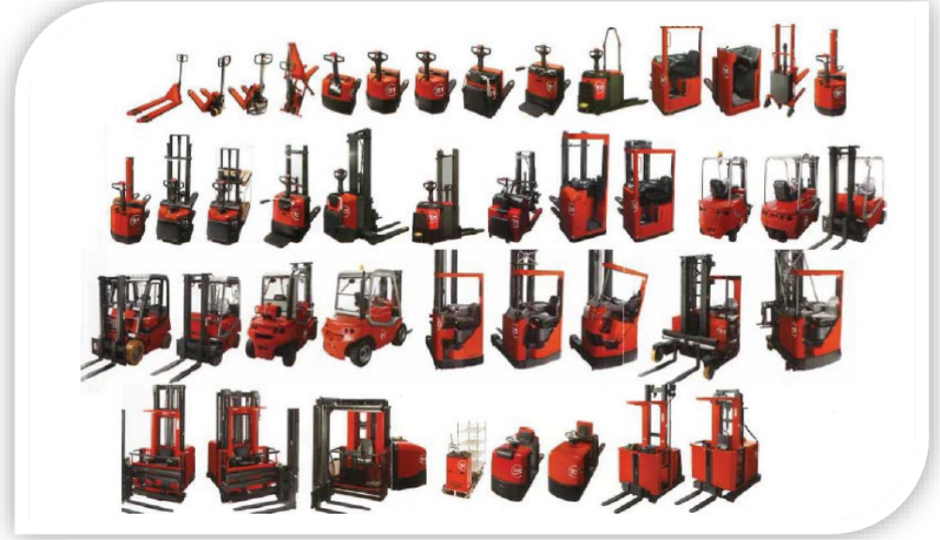
Слика 1. - Виљушкари

ОСНОВНИ СКЛОПОВИ И ПОДСКЛОПОВИ

У случају виљушкара је да се успе да се помоћу једног средства обједине манипулативне и транспортне активности. Примарна функција је манипулација, а транспортна је секундарна. Циљ је да се при њиховом раду оствари што више операција разних руковања теретом, уз што мање ангажовање на функцији самог транспорта.

Ковенционална конструкција виљушкара је примарно прилагођена за рад са компактним јединицама у облику палете или контејнера. Виљушка није једини облик
захватног уређаја који се користи у виљушкарској техници, а поред виљушке користи се читав низ различитих облика захватних направа које су прилагођене различитим облицима терета и задатака (транспорт цеви, ролни, буради итд.). [5]

Према конструкцији моторни виљушкари могу бити:

1. чеони (захватају терет фронтално, цеоном страном возила тако да је приликом кретања терет испред тела виљушкара и они су најзаступљенији);
2. бочни (захватају терет са једне од својих бочних страна и користи се за транспорт дугачких терета где је уздужна оса терета паралелна са уздужном осом виљушкара);
3. контејнерски (служе за пренос контејнера унутар лука и складишта, и свој терет захватају својом чеоном страном);
4. са хоризонталним померањем виљушке у правцу хоризонталне осе;
5. четворострани (могу се кретати напред, назад, лево и десно без потребе за маневарским простором.Правац мењају ротирањем својих точкова).

У последње време се као критеријум за поделу виљушкара према конструкцији користи положај терета у односу на базу виљушкара. У односу на овај критеријум разликују се следеће врсте виљушкара:

1. виљушкари са слободно ношеним теретом;

2. виљушкари са тежиштем терета унутар базе виљушкара;

3. хибридни виљушкари треће генерације;

4. виљушкари за рад у високорегалним складиштима.

Виљушкаре са слободно ношеним теретом чини група чеоних виљушкара.

У групу виљушкара са тежиштем терета унутар базе виљушкара спадају виљушкари са хоризонталним померањем виљушке у правцу хоризонталне осе.

Хибридни виљушкари треће генерације су познати као виљушкари са окретном главом. Код ових виљушкара виљушке се померају тако да је могуће захватање са леве и десне стране без окретања самог виљушкара.

Носивост виљушкара

Према носивост виљушкари се деле на:

1. виљушкари мале носивости (до 1200кг);

2. виљушкари средње носивости (1200кг - 3200кг);

3. виљускари средње тешке носивости (3,2т - 8т);

4. Виљушкари тешке носивости (8т - 50т).
Виљушкари са већом носивошћу израђују се са четири точка. Они имају већу брзину и стабилност.

Виљушкари носивости до 1200кг се израђују са 3 точка. Они се карактришу бољим маневарским способностима па захтевају мање ширине пролаза и тиме доприносе ефикаснијем искоришћењу складишта или магацина. Током времена, разлике између виљускара са три и четири точка су се смањиле. Данас модерне конструкције виљушкара са четири точка имају сличну ширину пролаза као и они са три точка.
Горња граница носивости код виљушкара сада је померена на 80т.

Виљушкари са екстремно великом носивошћу се углавном граде за решавање специјалних претоварних задатака. Данашњи виљушкар рекордер је развијен за потребе изградње једног система за водоснабдевање у Либији (систем је грађен од бетонских цеви велике тежине) Овај огромни виљушкар је произвела шведска фирма Калмар и његова носивост је 80т за удаљење тежишта терета од леђа виљушке од 2300 [мм], што би за уобичајено исказивање носивости код тешких виљушкара на удаљењу тежишта од леђа виљушке 1200 [мм] одговарало носивости од 110т. Највећи виљушкар у В.Британији (носивост 60т) служи за претовар челичних полуга дугих 13м при температурама од 800℃. Потпуно натоварен тежи 106 т.

Чеони (фронтални) виљушкар

Највећу примену у транспорту и складиштењу робе и материјала имају чеони виљушкари. Они се састоје из шасије са 3 или 4 точка. Управљање се због великог оптерећења на предњим точковима изводи искључиво задњим.
Његови основни делови су:

1. рам са осовинама и погонском групом;

2. уређај за дизање;

3. систем за управљање.

Погон је електробатеријски и са СУС-мотором. Електровиљушкари имају мању тежину контратега. Функцију противтега код електровиљушкара делимично су преузеле батерије.

Крути рам повезује све елементе виљушкара у једну целину. Код чеоног виљушкара је са предње стране рама зглобно повезан уређај са дизање терета. Чеони виљушкар се класификује и као виљушкар са слободно ношеним теретом, што значи да је тежиште терета стално изван базе виљушкара. [3]

Идентификација основних делова:

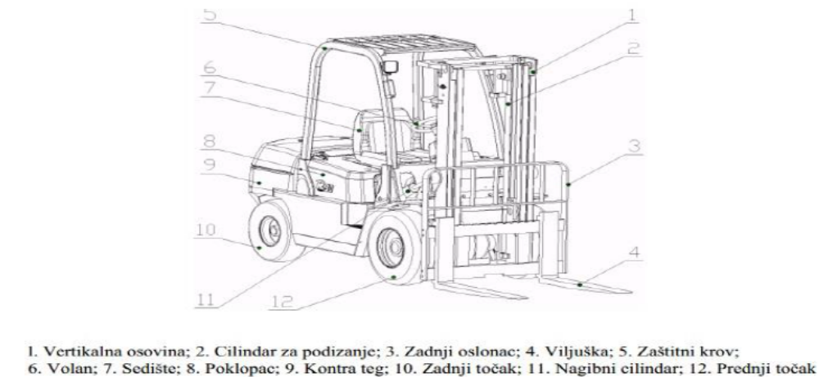

Слика 2. – Основни делови виљушкара

Због велике тежине контратега код чеоног виљушкара је неповољан однос носивости и сопствене тежине - код лаке и средње класе носивости тај однос је 1 : 2,
двоструко је већа сопствена тежина од носивости, а код већих носивости тај однос је повољнији, због већег размака осовина.

Код чеоних виљушкара на предњој страин се налази вертикална осовина, цилиндар за подизање виљушки и виљушке које служе за захватање терета. Вертикална осовина је зглобно везана за шасију виљушкара и може мењати нагиб и то напред за 3°до 4° (при утовару) и уназад 10° до 12° (при преносу терета). . Приликом кретања виљушкара она је нагнута уназад и на тај начин повећава се стабилност виљушкара и терета при вожњи. Приликом подизања и спуштања терета она је увек у вертикалном полозају.

Брзина кретања се креће од 6 до 30 км/х (углавном се ограничава на 16км/х, а за веће машине се не препоручује већа брзина од 6км/х).

Такође су у употреби специјални захватни уређаји и то:

1. уређаји који олакшавају и убрзавају руковање палетизованих терета (продужеци за виљушке, ротатори, потискивачи);

2. уређаји које омогућавају руковање непалетизованих терета (трн,конзола, кашика, клешта);

3. разни облици заштитних решетки које код руковања кабастим теретом обезбеђују заштиту возача виљушкара;

4. уређаји које омогућавају реализацију операција које нису у домену претоварног задатка (радне корпе за монтажу или репаратуру инсталација у халама и др.).

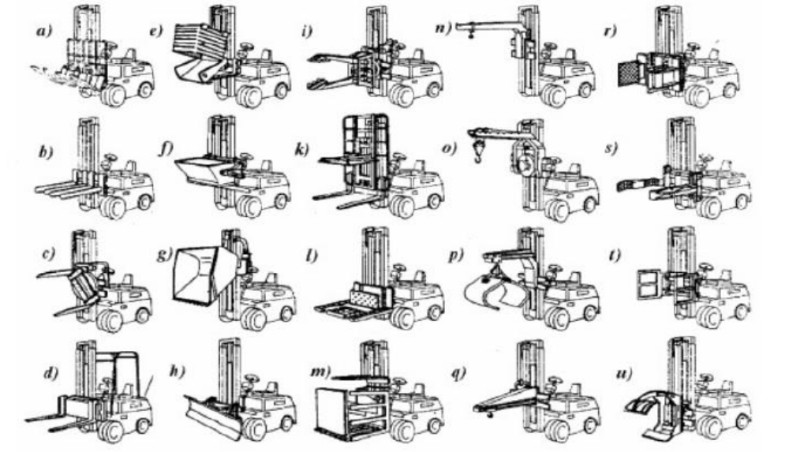
Слика 3. - Разни облици виљушка

РАМ

Рам представља основу на коју су закачени јарбол, осовине, точкови, противтег, горњи штитник и погон. У саставу рама могу бити и резервоари за гориво и хидрауличну течност.[2]

ПНЕУМАТИЦИ

Постоје велики број пнеуматика виљушкара. Три најчешће коришћена типа су пнеуматски, пуни и полиуретански. Пнеуматици се бирају на основу тога за шта и где се виљушкар користи. Избор пнеуматика у великој мери утиче на сигурност и перформансе.

ПРОТИВТЕГ

Противтег је маса причвршћена на задњем делу рама виљушкара. Сврха противтега је да пружи противтежу у односу на терет који се подиже. У случају електричних виљућкара, велике батерије могу заменити контратег.

КАБИНА

Кабина је део који садржи седиште за возача заједно са контролним педалама, воланом, полугама, прекидачима и контролном таблом. Кабина може бити отвореног или затвореног типа, али увек садржи горњи штитник. Кабина може бити опремљена грејачима за земље са хладном климом.

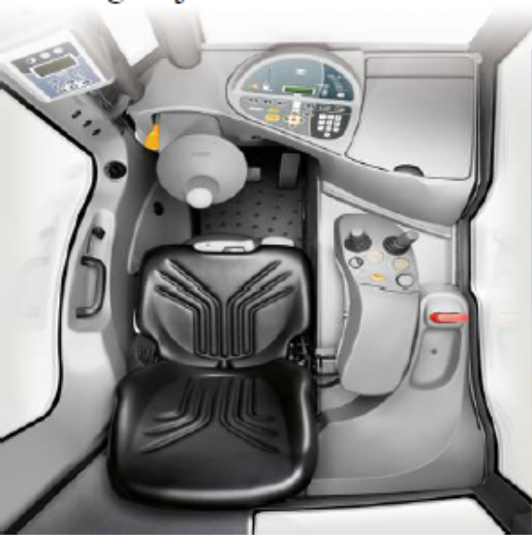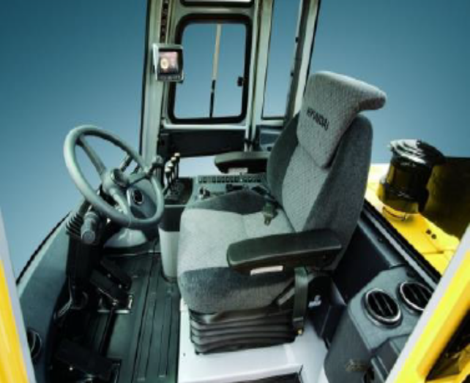
Слика 5. ЕСР 5000 Сериес Цолд Сторе кабина и унутрашњост кабине Хyндаи ПР 16-07-9 Е

НАГИБНИ ЦИЛИНДРИ

Нагибни цилиндри су повезани на рам виљушкара и кран. Њихова улога је да угаоно померају кран у циљу лакшег манипулисања товаром.

КРАН

Кран је вертикална конструкција која врши рад подизања и спуштања товара. Сачињена је од међусобно повезаних шина које пружају латералну стабилност. Међусобно повезане шине могу имати ваљке или чауре за вођење. Кран је погоњен хидраулички, од стране једног или више хидрауличних цилиндара, директно или преко ланца. Може бити закачен на предњу осовину или на рам виљушкара.

НОСАЧ

Носач је део виљушкара на који се каче виљушке или други додаци. Постављен је на шине крана уз које се креће на доле и горе уз помоћ ланца или директном везом са хидрауличним цилиндром. Као и кран, носач може садржати ваљке или чауре за вођење у шинама крана.

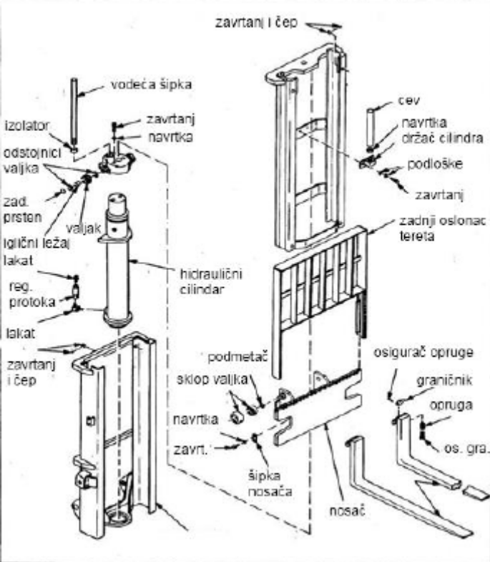

Слика 6. Приказ крана, носача хидрауличног цилиндра и виљушке

ПОГОН

Погон виљушкара може бити мотор са унутрашњим сагоревањем који користи гас, бензин или дизел гориво. Електрични виљушкари се напајају преко батерија или горивних ћелија које обезбеђују напајање електричног мотора. Електрични мотори у виљушкарима могу бити ДЦ или АЦ типа.

ПОГОН ВИЉУШКАРА НА ДИЗЕЛ ГОРИВО

Већина произвођача се одлучује за дизел моторе због:

• разлога одржавања,
• веће снаге и издржљивости мотора,
• мањих погонских трошкова.

Мотори на дизел погон потпуно су, нарочито код већих виљушкара, потпуно избацили бензинске моторе. издувни гасови код свих мотора СУС типа у себи садржи отровне гасове те се виљушкари са СУС погоном не смеју користити у затвореним просторијама.

ПОГОН ВИЉУШКАРА НА БЕНЗИН – ГАС

Код виљушкара на гас ради се често о комбинованом погону бензина и гаса. Виљушкар може да ради са бензином као погонским средством или са гасом што нам омогућава посебна изведба електронског-карбуратора. [2]

Предности виљушкара на гасни погон су много чистији издувни гасови, тако да са њим можемо да радимо и у затвореним просторијама. Ипак, код ових виљушкара морамо да обратимо пажњу на неке проблеме који произилазе из гасног система:

• морамо да пазимо на веома добро заптивање целокупног гасног система,

• цеви за гориво морају бити правилно причвршћене и заштићене од хабања, топлоте, нарочито од издувних гасова,

• простор, у коме се виљушкар налази, мора да се проветрава.

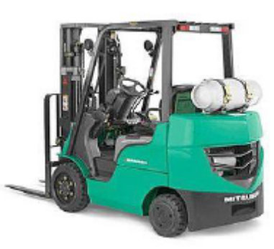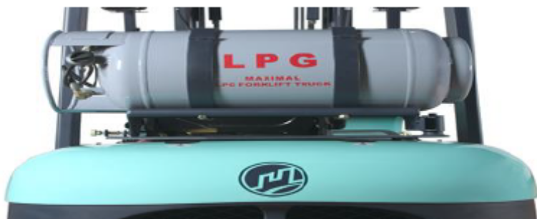

Слика 7 - Пример виљушкара са погоном на ГАС

ПОГОН ВИЉУШКАРА ПОМОЋУ ЕЛЕКТРОМОТОРА-
АКУМУЛАТОРА

Мотор је електромотор који добија струју из акумулатора. Овај начин погона међу најраспрострањенијима је, зато што има низ добрих страна:

• нема издувних гасова, зато виљушкари могу да раде у затвореним просторијама,
• не прави буку,
• рад је чист што је нарочито важно у прехрамбеној индустрији,
• често су то мањи виљушкари и зато су адекватнији за рад у производњи и мањим складиштима,
• рад ових виљушкара би требао да буде јефтинији. [3]

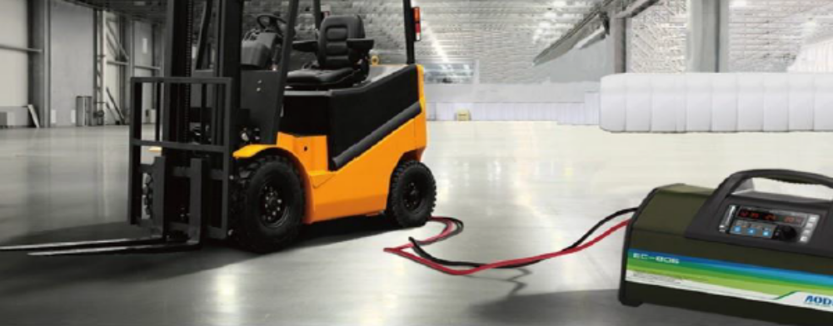
Слика 8 - Пример погона виљушкара пмоћу електромотора-акумулатора

ДОДАЦИ

На носач се могу качити додаци попут виљушки Л-облика које служе за манипулисање товаром. Постоји велики број других врста додатака за манипулацију разним врстама материјала.

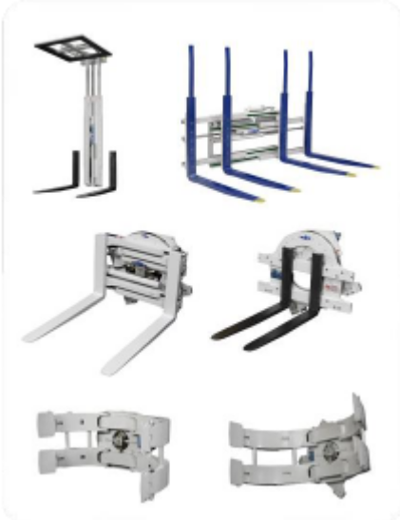
Слика 9. Разни специјални додаци за виљушкар

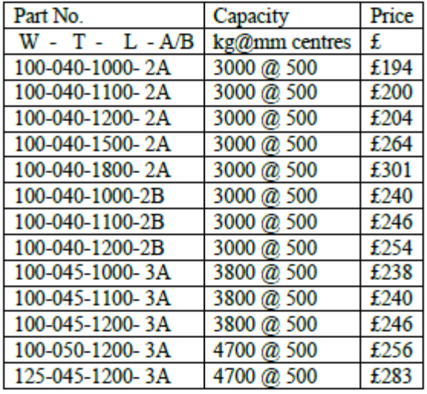
Слика 10. Спецификације и цене стандардних виљушки

ГАБАРИТНЕ ДИМЕНЗИЈЕ

Постоји велики број различитих врста виљушкара у зависности где и за шта се користе, тако да су и њихове димензије различитих величина. Типични складишни виљушкар има капацитет товара од једне до пет тона, док се за утовар контејнера у лукама користе виљушкари чији капацитет товара прелази 50 тона. Испод је дата спецификација виљушкара Цатерпиллар Ц6000.

МАНЕВАРСКА СПОСОБНОСТ И ПРОХОДНОСТ

Виљушкари се процењују на товаре одређене максималне тежине и одређеног положаја тежишта. Ове податке пружа произвођач и вредности тих спецификација се не смеју прећи. Важан део начина рада виљушкара је тај да се они углавном управљају на задњим точковима. То повећава маневарске способности у скученим просторима, али у великој мери одудара од искуства возача са другим возилима. Још једна важна чињеница везана за виљушкаре је њихова нестабилност. Виљушкар и товар се морају сматрати телом чији се положај тежишта мења са сваким покретом товара. Виљушкар никад не сме скретати великим брзинама са подигнутим теретом, јер гравитациона и центрифугална сила могу изазвати превртање. Виљушкар је пројектован за горњу вредност товара чија вредност опада при подигнутим виљушкама, или неправилно прихваћеном товару.

ОБЛАСТ ПРИМЕНЕ

Виљушкари су незамењив део опреме свуда где је потребно манипулисати тешким теретом. У складиштима, индустрији, лукама итд. Многе фирме се свакодневно ослањају на њихов рад. Виљушкари омогућавају повећање продуктивности и смањење трошкова.

КЛАСИФИКАЦИЈА ВИЉУШКАРА

За класификацију виљушкара слагача користе се различити критеријуми:
- носивост,
- положај тежишта терета у односу на базу виљушкара,
- да ли су са седиштем или без седишта
- према врсти погонског агрегата и др.

За класификацију виљушкара најзначајнији критеријум је положај тежишта терета у односу на базу виљушкара при чему се база виљушкара дефинише као површина оивичена додирним тачкама точкова са тлом. Према овом критеријуму виљушкари се класификују на:
- са тежиштем терета изван базе виљушкара -чеони (фронтални)
- са тежиштем у бази (виљушкари без противтега)
- са померањем терета при захватању и одлагању (хибридни)
- за рад у високорегалним складиштима.

Према носивости виљушкари се дела на:
- лаки до 12 [кН]
- средњи преко 12 до 32 [кН]
- средње тешки преко 32 до 80 [кН]
- тешки преко 80 до 500 [кН]

ЦЕНЕ ВИЉУШКАРА

Зависно од намене, конструкције и јос неких параметара, ова група средстава спаде у групу која је веома флексибилна. Цене виљушкара су у веома широком распону. За групу са моторним погоном, обично су за класичне индустријске виљушкаре - чеоне са 4 точка, висином дизања 3-3,3м, носивости 1-1,5т, са електромоторним погоном, цене се крећу од око 15000 евра па навише.

Примена разних додатних решења, уређаја итд. значајно повећава цену виљушкара, чак и у истој категорији. Јасно, тешки виљушкари и виљушкари специјалних намена могу да достигну цену од неколико стотина хиљада евра.

На тржишту је у овој области велика конкуренција. Зато се среће и велика понуда половних виљушкара. Такође се нуде разне могућности плаћања-кредит, лизинг,… Одлука мора да се донесе зависно од карактеристика и обележја захтева за које се виљушкар бира као средство у потенцијалној технолошкој концепцији/решењу.

Виљушкари су стекли велику предност у односу на друга транспортна средства јер поседују следеће карактеристике: велика маневарска способност, не захтевају посебне колосеке и стазе за кретање, лака прилагодљивост променама технолошког процеса, релативно велике брзине кретања и дизања, релативно велика висина дизања у случају примене телескопског рама, додатном надградњом проширују област примене, слободна и брза примена у свим областима предузећа.управо раздвојени указују на сопствени значај, како би се на њих указало и деловало.

Постоје многе методе процене ризика и свака од њих је добра ако се користи у складу са корацима предвиђеним методологијом за процену ризика. Наравно, неке од њих су боље од других, а квалитет методе се најлакше може оценити практичним проверама и сталним праћењем добијених вредности за ризик.

Опасности, штетности и ризици на радном месту

Људи своје радне активности обављају у веома различитим условима и окружењу уз коришћење великог броја различитих средстава за рад. Свако радно место носи своје специфичности и посебне захтеве који се постављају пред радника.

Без обзира на заједничке и посебне карактеристике различитих радних места, може се са сигурношћу рећи да сваки рад, у већој или мањој мери, може угрозити безбедност и здравље запосленог. Све околности, стања, фактори, дејства, узроци или ситуације које могу изазвати повреду или угрозити здравље радника на радном месту називају се опасности односно штетности.

Опасности делују у кратком временском периоду (врло често у делићу секунде) и изазивају повреде радника укључујући и фаталне. Опасности се налазе свуда око нас али радник није увек изложен њиховом утицају. Ситуација у којој се радник налази у зони дејства одређене опасности назива се опасна појава. Најчешће опасности на радном месту јесу:

- механичке опасности (ротирајући и покретни делови машина и опреме, слободно кретање делова и материјала, различити обрадни процеси, средства унутрашњег транспорта
- електричне опасности (директан и индиректан контакт са деловима електро инсталација и опреме под напоном, електрични лук, удар грома)
- опасности везане за карактеристике радног места (рад на висини или дубини, рад у скученом простору, клизање и спотицање, опасне површине са којима радник долази у додир).

Штетности делују у дужем временском периоду и изазивају различита професионална обољења, односно обољења у вези са радом. Основне групе штетности на радном месту јесу:
- штетности које се појављују у процесу рада (хемијске, физичке, биолошке, микроклиматске и климатске, штетно зрачење, осветљење);

- психички и психофизички напори (ручна манипулација теретом, положај тела у раду, стрес, монотонија, различити облици одговорности, рад са странкама и новцем);
- штетности везане за организацију рада (прековремени рад, рад ноћу, рад по сменама, приправност за случај интервенција);
- остале штетности (насиље на рандом месту, рад са животињама, рад у близини воде или испод површине воде).

Сваки радник се у току радног века среће са бројним опасностима и штетностима и због тога је веома важно да се оне на одређени начин вреднују и рангирају како би се посебна пажња посветила управо онима које представљају највећу потенцијалну претњу по безбедност и здравље. У том смислу се уводи појам ризика који представља индикатор за дефинисање степена опасности, односно штетности.

Ризик се дефинише као комбинација вероватноће настанка опасног догађаја (материјализација опасности или штетности) и тежине последица тог опасног догађаја (тежина повреде или обољења које настаје дејством опасности или штетности).

Основни циљ свих фактора система безбедности и здравља на раду представља смањење ризика на радним местима. Ово се постиже применом превентивних мера и мера заштите које представљају скуп различитих активности које се предузимају ради спречавања повређивања или оштећења здравља запослених.

Основне групе превентивних мера и мера заштите према приоритету у примени су:
- Елиминација опасности или смањење ризика кроз спровођење редизајна технолошких процеса и/или реконструкциију средстава за рад;
- Измештање радног места ван опасне зоне;
- Коришћење заштитних направа и других средстава заштите;
- Коришћење средстава личне заштите;
- Спровођење организационих мера заштите (обука, информисање, развој безбедних радних рутина, знаци упозорења, звучна и светлосна сигнализација).

Сваки радник треба да буде упознат са опасностима и штетностима које су идентификоване на његовом радном месту, као и са процењеним нивоом ризика.

Превентивне мере и мере заштите представљају активности усмерене ка смањењу ризика и елиминацији опасности и/или штетности.

Опасност при раду виљушкара

Возач виљушкара у свом раду са виљушкаром не сме да ради следеће ствари:
- да подиже тежи терет од носивости виљушкара,
- да подиже терет који није стабилно утоварен на палети,
- да повећа противтег виљушкара са намером да подигне тежи терет,
- да покреће виљушкар са високо подигнутим теретом,
- да јако кочи,
- да вози већом брзином од оне коју прописује правилник,
- да се задржава или хода испод виљушки које су подигнуте, чак иако на њима нема терета,
- да превози људе виљушкаром и
- да виљушкаром вуче или гура вагон, уколико виљушкар није прилагођен за такав рад.

Приликом транспорта терета ни под којим случајем не сме да се обрће глава захватних направа. У случају одступања од наведеног може доћи до пада терета са захватних направа или у најгорем случају превртања виљушкара у страну.

Велика опасност настаје услед подизања радника на палети без ограђеног простора који може довести до смртних исхода у случају пада радника са тло. Подизање радника на неку одређену дозвољену висину се може вршити ако се ради са прописно израђеним радним платформама.

Механичке опасности

Многа радна места, посебно производна, не могу се замислити без коришћења различитих машина, уређаја и опреме. Употреба машина носи са собом и читав низ опасности и то пре свега из групе механичких. Преломи руку и шака, одсецање прстију, су само неке од повреда које су последица рада машина.

Механичке опасности су повезане са машинама и опремом, њиховим деловима, површинама, алатима, радним комадима, оптерећењима и чврстим материјама или флуидима који се користе на машинама и опреми, а које могу довести до:

Механичке опасности и системи заштите на машинама:
- Пригњечивања
- Одсецања
- Посекотина или раздеротина
- Повлачења и заплитања
- Увлачења и заглављивања
- Ударања
- Убадања или пробадања
- Трења или абразије
- Повреда насталих под утицајем флуида
под притиском

Опасност од пожара

Пожари представљају једну од највећих опасности како у кући тако и на радном месту и стога треба увек бити свестан велике деструктивне моћи ватре и њеног утицаја на безбедност људи и имовине.

Пожари на радном месту изазивају жртве и губитке како код радника тако и код послодавца, те је потребна обострана будност и опрез како би што је могуће више смањио ризик од њиховог настанка и неконтролисаног ширења. Пожар са собом носи вишеструке, значајне опасности по безбедност и здравље радника, односно имовину предузећа.

Да би дошло до настанка пожара морају бити испуњена три основна услова која се одосе на присуство:

- горива (дрво, папир, течна горива, гас и др.)
- кисеоника (ваздух садржи 21%)
- извора паљења (опушак, варница и др.).

Неке од опасности изазваних пожаром су :

- пламен и висока температура изазивају опекотине на кожи различитог степена оштећења које често могу бити и фаталне
- присуство токсичних гасова (изазивају тровање)
- недостатак кисеоника услед сагоревања (изазива гушење)
- врео дим (може оштетити вид и нарушити рад респираторног
система)
- уништавање имовине, материјалних добара, средстава за рад.

Електричне опасности и системи заштите

Неправилно коришћење електричне енергије може да изазове струјни удар који по правилу има веома тешке последице (опекотине, оштећење вида), а често нажалост и фаталан исход.

Свако може бити изложен опасностима од штетног дејства електричне енергије, било код куће или на послу. Радници су значајно више изложени, јер су радна места често претрпана електричним алатима, машинама и инсталацијама, који понекад могу бити неисправни, оштећени, изложени атмосферским утицајима или се једноставно неправилно користе.

Основне опасности при коришћењу електричне енергије, због којих настаје струјни удар су:

- Директни додир делова под напоном је обично условљен неисправношћу уређаја који се непосредно користи или нестручним коришћењем односно одржавањем електричног уређаја.
- Индиректни додир делова под напоном се дешава када се уређај који је прикључен на електрични напон непосредно не користи, али се због неисправности уређаја и повољних услова за провођење електричне енергије у близини тог уређаја (влага, метални делови, водоводне инсталације, инсталације грејања) долази под утицај електричне енергије.

Једна од могућности штетног дејства је и повратак напајања електричном енергијом после привременог нестанка када се електрични уређај може сам укључити и нанети штете. То је нарочито опасно код машина које имају покретне делове (тестере, транспортери...).

При коришћењу електричне енергије у процесу варења појављује се опасност од електричног лука које може изазвати оштећења ока и опекотине.

Посебну врсту штетног дејства електричне енергије представљају атмосферска пражњења која могу изазвати престанак рада електричних уређаја као и струјне ударе (удар грома).

Извори опасности при коришћењу електричне енергије су бројни и веома је битно да се они упознају како би се могли препознати на радном месту:

- Неадекватна електрична инсталација (преоптерећење електричне инсталације укључивањем већег броја потрошача од дозвољеног);
- Опасност од незаштићених електричних делова (делови под напоном изложени директном контакту, услед непостојања или уклањања заштитних поклопаца);
- Високонапонски каблови за дистрибуцију електричне енергије (високонапонски каблови обично нису изоловани и заштићени су само својим положајем);
- Електрични проводници са лошом или оштећеном изолацијом (пре свега код продужних и флексибилних каблова за напајање машина, уређаја и опреме);
- Опасност од неправилног уземљења (потпуни недостатак уземљења или неправилно повезивање делова опреме на сyстем уземљења);
- Опасност од влажних услова на радном месту (при раду у влажним условима ризик од електричних опасности се значајно увећава);
- Интервенције на електричним инсталацијама под напоном (услед брзине или непажње);
- Неадекватна средства личне заштите (коришћење ручног електро алата без изолације или са оштећеном изолацијом, оштећена средства личне заштите);
- Нестручно одржавање електричних инсталација (отказе на електричној инсталацији отклањају нестручне и неовлашћене особе).

Опасности од саплитања, клизања и падова

Клизање, саплитање и падови представљају неке од најчешћих узрока настанка повреда на радном месту. Иако су потенцијалне последице углавном лакше или средње тешке повреде, податак да преко 20% од укупног броја повреда настаје као последица клизања, саплитања и падова је довољан да се овој групи опасности на радном месту посвети значајнија пажња.
Кроз примену једноставних мера, поступака и процедура ове опасности се могу значајно смањити што води подизању укупног нивоа безбедности на радном месту.

Основни узроци клизања на радном месту су везани за услове радне околине и стање подова:
- просипање течности или чврстих материјала;
- прање и чишћење подова;
- киша, снег, лед, блато и др.;
- нагле промене у врсти подова;
- прашина и песак на подовима;
- нагиби, косине и избочине на подовима;
- лоше осветљење на радном месту.

Треба поменути и личне и организационе факторе везане за врсту и стање обуће радника као и за постојање и поштовање прописаних безбедносних правила и процедура.
Препреке могу бити сталне или привремене а најчешће су:
- оштећења и пукотине на подовима или подним облогама;
- промене у нивоу подова, прагови и степеници;
- технолошки отвори на подовима;
- напојни каблови и друге инсталације на подовима;
- привремено одложене ствари и предмети;
- отворена врата и фиоке;
- разбацан алат и други предмети који се користе у току рада.

Хемијске штетности и опасне материје

Хемикалије (хемијски производи) чине велику групу најразноврснијих једињења произведених у хемијској индустрији. Свака хемијска материја је у суштини отров, односно блаже речено да може имати токсично дејство на живи организам. Чак и најбезазленије хемикалије могу изазвати озбиљне последице, па чак и смрт ако се не користе на адекватан начин.
На радном месту хемијске материје представљају једна од најчешћих извора штетности по здравље. Опасне хемијске материје могу да угрозе живот и здравље људи, животну средину или да изазову материјалну штету.
Опасне материје имају бар једно од својстава које их чине опасним, а то су: експлозивност, запаљивост, склоност ка оксидацији, склоност ка корозији, отровност, инфективност, радиоактивност, канцерогеност и др. Најраспрострањеније опасне метерије су: растварачи, средства за чишћење, боје и лакови, детерџенти, пестициди и др.
Опасне материје могу да се унесу у организам:
- дисањем,
- конзумирањем хране и пића и
- контактом преко коже и очију.
Опасним материјама смеју руковати само пунолетна лица која су за то стручно оспособљена. Лице које рукује опасним материјама мора најмање једном годишње ићи на специјалистички лекарски преглед. Знак опасности, у комбинацији са одређеном бојом и симболом, има задатак да укаже на све опасности које постоје код обележене материје.
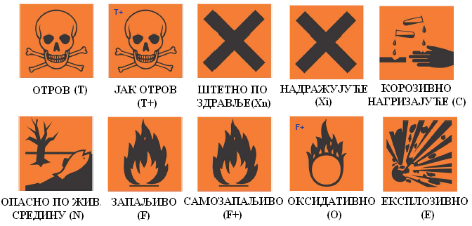
Физичке штетности- Бука и вибрација

Дуготрајни рад у јако бучној средини може да доведе до оштећења слуха које јако утиче на квалитет и комфор живота. Бука је обично непријатан или нежељени звук (пиштање, испуштање гаса, прасак, експлозија).
Радник је сигурно изложен ризику од оштећења слуха ако:
- је на радном месту толико бучно да мора да виче приликом разговора са колегама,
- му звони у ушима након завршеног посла и
- након посла не чује добро.

Прекомерно излагање буци може да доведе до привременог и трајног поремећаја прага чујности, али и до бројних психичких и физичких проблема као што су поремећај сна, мучнина, бол у глави, нервоза, пад концентрације. Треба увек имати у виду да бука може да оштети слух пре него што било шта приметите.

Вибрације човековог тела настају када он стоји, лежи или седи на некој вибрирајућој површини.
Вибрације могу деловати на радника:
- преко целог тела и
- локално преко руку.

Возачи транспортних средстава, тегљача, виљушкара, трактора, локомотива и аутомобиле су изложени потенцијално опасним нивоима вибрација које делују на цело тело. Рад са ручним алатима, као што су пнеуматски чекић, вибрациона бушилица, моторна тестера и др. јесу примери излагања руку високом нивоу вибрација.

Утицај вибрација на здравље човека зависи од јачине односно нивоа, правца дејства, учестаности и времена трајања изложености вибрацијама.

Микроклиматске штетности

Под “микроклимом” се подразумевају локалне зоне у затвореном простору у којима се вредности климатских параметара разликују од климатских услова који владају у окружењу. Практично микроклима представља климатске услове на једном радном месту.

Основни параметри микроклиме су температура, влажност и брзина струјања ваздуха. Од њихове вредности и односа зависи колико ћемо се на радном месту осећати пријатно што може веома значајно утицати на резултате рада али и на укупно здравствено и псхифизичко стање радника.

Неодговарајући параметри микроклиме доводе до појачаног замарања радника, стреса и изазивају различите здравствене проблеме, а код продуженог дејства и озбиљна професионална обољења.

Температура је параметар чију вредност радници најлакше и најдиректније осећају, обзиром да се човек осећа угодно у релативно уском температурском опсегу.

Оптималне границе су:
- за канцеларијски рад од 23 до 26ºC (лети) и од 20 до 24ºC (зими)
- лаки физички рад од 17 до 21ºC, средње тежак физички рад од 15 до 18ºC, односно од 12 до 15ºC за тежак физички рад.

Када је температура ван ових граница долази до појачаног оптерећивања система за терморегулацију у људском организму.

Други важан параметар микроклиме јесте влажност ваздуха Оптимална вредност релативне влажности ваздуха износи од 40 до 70%. Повећане вредности влажности ваздуха доводе до појачаног знојења, бржег замарања и смањивања радне способности радника.

1. ОПШТИ ПОДАЦИ О ПОСЛОДАВЦУ

„Агромаркет доо“

Пословно име, адреса и седиште послодавца

Пуно пословно име | „Агромаркет доо“
Адреса | Крагујевац, Краљевачког батаљона 235/2
Број телефона/факс | 034 308 000; 034 308 016
Е-маил | маркетинг@агромаркет.рс

1.1. О установи

Компанија „Агромаркет доо“ Крагујевац је друштво са ограниченом одговорношћу, основано 1991. године, у циљу снабдевања велепродаја и малопродаја репроматеријалом за пољопривредну производњу.
Агромаркет је данас, више од двадесет година по оснивању, произвођач, један од водећих увозника, заступника и дистрибутера широког портфолиа производа којима квалитетно покрива потребе купаца са подручја Западног Балкана – Србија, БиХ, Црна Гора, Македонија и Косово.
Сем заступништва брендова водећих светских произвођача пестицида (Сyнгента, Ду Понт, Доw АгроСциенцес, Баyер Цропсциенце, БАСФ, Унитед Пхоспхорус, Арyста ЛифеСциенцес, Синоцхем Нингбо, Агрипхар, Спиесс Ураниа, Цхеминова, Ниссан Цхемицал Индустриес, Запи, Гоемар, Галеника Фитофармација, Цинкарна...), домаћих и иностраних селекционих кућа (НС семе, Францхи сементи, КWС, ЗП), гарден и профи програма (Долмар, Орегон, Г.Ф., Ди Мартино, Ал-Ко, Телwин, Елпумпс...), у првој деценији XXИ века Агромаркет је развио и позиционирао и сопствене брендове(Виллагер, АГМ, ФитоФерт...).

Током дугогодишњег успешног пословања Агромаркет је развио и инвестирао у развој како сопствене продајно-производне мреже, тако и у чланице “Агромаркет Група”, предузећа која се баве примарном производњом и прерадом пољопривредних производа (семе, садни материјал, свежи и смрзнути програм воћа и поврћа, минерална хранива).

Компанија Агромаркет је један од водећих снабдевача тржишта пестицида са дистрибутерским уделом од око 1/3 целокупног тржишта Србије. Семенска роба са учешћем од око 1/4 оствареног турн овер-а углавном чини дистрибуција и продаја преко 30.000 тона семена стрнина, кукуруза и више од 3 милиона паковања семена поврћа, цвећа, трава и легуминоза. Истовремено, Агромаркет је власник сората ражи Шампион и тритикала Ртањ, које производи, дорађује и пласира и на домаћем и на иностраном тржишту.

Тржиште гарден производа тј. тржиште машина и алата како за пољопривреду тако и хоби и професионалну примену је квалитетно покривено најширим продајним портфолиом у региону којим Агромаркет доминира на националном нивоу по продатим количинама и тржишном уделу од око 1/4.

Правилна исхрана биља, као најкомплекснија област у интензивној пољопривредној производњи, преко робне марке Фитоферт постала је доступна свим корисницима овог првог домаћег бренда у категорији водотопивих, специјализоваих ђубрива и оплемењивача земљишта. Производима Фитоферт, системима за наводњавање, пропратним гарден производима употпуњује се целокупна понуда Агромаркета а њиховом употребом индиректно и повећање и бољи квалитет приноса.

Континуитет развоја производног/продајног портфолиа усаглашеног са потребама тржишта омогућио је компанији да током прве деценије 21. века из године у годину заузима све већи тржишни удео са континуираном стопом раста на годишњем нивоу од око 10 -15 % (у односу на претходну годину пословања).

Агромаркет је дугогодишњим развојем своје продајне мреже достигао водећу улогу у региону по логистичким могућностима и ширини продајног порфолиа. Дистрибутивна мрежа је организована и позиционирана тако да представља јаку компаративну предност у односу на конкуренцију. У дистрибуцији робе која се свакодневно обавља из 8 дистрибутивних центара у Србији, 2 у БиХ, 1 у Црној Гори и 1 на Косову, учествује преко 100 транспортних возила различите носивости која годишње пређу преко 2,6 милиона километара.

Посебност компаније Агромаркет је “Агро ЕXПО”, кућни сајам који се од 2008. године традиционално одржава током фебруара месеца у Крагујевцу и на коме се током четвородневног дружења пословним партнерима (око 2000) представе новине у производном програму.

Циљ компаније је да кроз јачање постојећих и развијање нових конкурентских предности заузима позицију једног од три најзначајнија чиниоца у аграрном сектору региона Западног Балкана уз освајање првог места на тржишту пестицида и бренда Вилллагер у делу гарден тржишта машина и алата.

Остварење задатог циља је могуће само уз стручне и оспособљене људске ресурсе који су у потпуности посвећени развоју компаније. У компанији Агромаркет је на пословима развоја, продаје, маркетинга, дистрибуције и сервиса запослено преко 280 сарадника, од доктора наука до квалификованих радника. Овакав људски потенцијал је и основни гарант будућег развоја компаније.

У контексту постизања зацртаног циља Агромаркет кроз “Агромаркет Група” се труди да ширењем групације на секторе пољопривредне производње, прераде и извоза пољопривредних производа заокружи сферу деловања и испуни у потпуности захтеве својих клијената, пословних партнера учвршћујући улогу лидера у регионалном агробизнису. Истовремено, као друштвено одговорна компанија Агромаркет настоји да пружи помоћ својим клијентима сматрајући да је сваки успех његових клијената индиректно и успех Агромаркета.

2. ОПИС ТЕХНОЛОШКОГ И РАДНОГ ПРОЦЕСА, ОПИС СРЕДСТАВА ЗА РАД И СРЕДСТАВА И ОПРЕМЕ ЗА ЛИЧНУ ЗАШТИТУ НА РАДУ

2.1. Опис технолошког процеса

Основна делатност су предузећа која се баве примарном производњом и прерадом пољопривредних производа као и тржиште машина и алата како за пољопривреду тако и хоби и професионалну примену је квалитетно покривено најширим продајним портфолиом у региону.

2.2. Објекти који се користе као радни и помоћни простор

Технолошки и радни процеси одвијају се у следећим објектима и припадајућим радним просторијама :

2.2.1. Пословне просторије

2.2.1.1 Дворишни простор и улаз

2.2.1.2.1. Канцеларије;
2.2.1.2.2.Двориште;
2.2.1.2.3. Тоалети;
2.2.1.2.4. Магацин.

Назив објекта | „Агромаркет доо“
Локација | Крагујевац
Намена | Производња и прерада пољопривредних производа
Опис | Објекат је изграђен од чврстог материјала и поседује основне електричне, водоводне, канализационе и ПТТ инсталације, као и инсталације грејања. Објекат поседује довољан број тоалета и ходника који су у потпуности опремљени. Вентилације се врши природним путем отварањем прозора и врата.
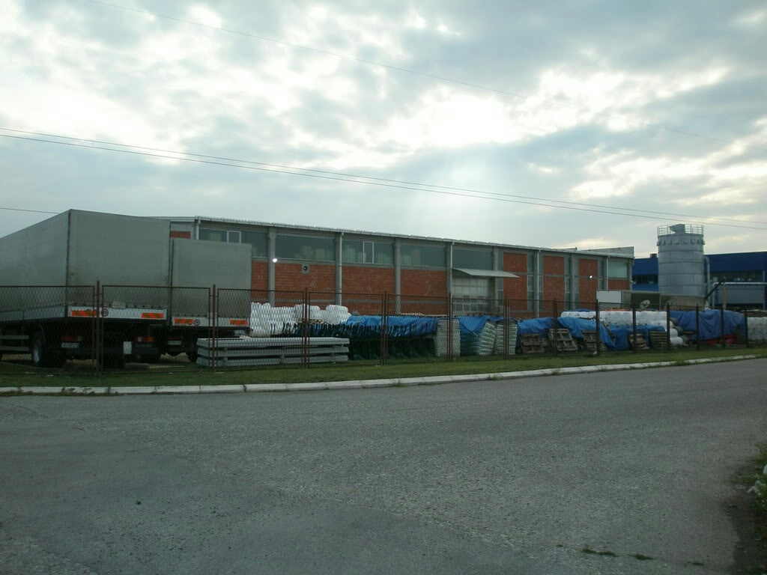

2.3 Опрема за рад која се користи у процесу рада

За обављање технолошких и радних процеса користи се следећа опрема за рад :

- Рачунари;
- Штампачи;
- Копир апарат;
- Телефони;
- Факс уређај;
- Остала помоћна средства;
- Виљушкар.

2.4. Остала средства и опрема за рад

- Расхладни уређаји;
- Опрема за одржавање хигијене.

2.5. Средства и опрема за личну заштиту на раду

При обављању технолошких и радних процеса запослени користе основна средства и опрему за личну заштиту на раду.

3. ОРГАНИЗАЦИЈА РАДА

3.1. Систематизација и груписање радних места

Радно место на којем се обављају послови је :

- Шеф Магацина;
- Виљушкариста.

4. ПРЕПОЗНАВАЊЕ И УТВРЂИВАЊЕ ОПАСНОСТИ И ШТЕТНОСТИ НА РАДНОМ МЕСТУ И У РАДНОЈ ОКОЛИНИ И ПРОЦЕЊИВАЊЕ РИЗИКА У ОДНОСУ НА ОПАСНОСТИ И ШТЕТНОСТИ
При спровођењу поступка процене ризика коришћена је комбинација познатих и признатих светских методологија и водича.
На основу прикупљених података и утврђених опасности и штетности, коришћењем методе ( формуле ) на сваком радном месту извршено је процењивање ризика.
Процењивање ризика је извршено за сваку препознату, односно утврђену опасност или штетност упоређивањем са дозвољеним вредностима прописаним одговарајућим прописима у области безбедности и здравља на раду, техничким прописима, стандардима и препорукама.
Ризик од повреде и оштећења здравља или обољења запосленог у вези са радом проузрокованих опасностима и штетностима на радном месту и у радној околини, процењен је на основу анализе која узима у обзир :
- Тежину повреде,
- Учестаност излагања запосленог опасностима и штетностима,
- Вероватноћу настанка опасног догађаја и
- Број особа изложених опасностима и штетностима.
За процењивање вредности ризика коришћена је следећа формула :
РИЗИК=ТП x УИ x ВП x БО
1) За дефинисање фактора ТП-тежина повреде користи се скала са 7 нивоа.
ТЕЖИНА ПОТЕНЦИЈАЛНЕ ПОВРЕДЕ | ВРЕДНОСТ ФАКТОРА ТП
Огреботине, нагњечена и сл. | 0.1
Посекотине , раздеротине И сл. | 0.5
Лом мањих костију, лакша обољења (привремена ) | 2.0
Лом главних костију , тежа обољења (привремена ) | 4.0
Губитак ока , чула слуха , екстремитета, трајна обољења | 6.0
Губитак вида , више екстремитета, тежа трајна обољења | 10.0
Фаталне повреде – смртни исходи | 15.0

2) За дефинисање фактора УИ-учестаност излагања опасностима користи се скала са 6 нивоа.
УЧЕСТАНОСТ ИЗЛАГАЊА ОПАСНОСТИМА | УИ
Једном годишње | 0,5
Једном месечно | 1,0
Једном недељно | 1,5
Једном дневно | 2,5
Сваког сата | 4,0
Констатно | 5,0

3) За дефинисање фактора ВП-вероватноћа повређивања користи се скала са 8 нивоа.
ВЕРОВАТНОЋА ПОВРЕЂИВАЊА | ВП
Готово невероватно , могуће само под екстремним условима | 0,33333
Врло мало вероватно, али ипак могуће | 1,0
Мало вероватно,може да се деси | 1,5
Може да се деси, мада је неуобичајено | 2,0
Постоји шанса да се деси | 5,0
Могуће, не претставља изненађење | 8,0
Вероватно, треба очекивати да ће се десити | 10,0
Сигурно, десиће се без сумње | 15,0
4) За дефинисање фактора БО-број изложених особа користи се скала са 5 нивоа.
БРОЈ ИЗЛОЖЕНИХ ОСОБА | БO
1-2 | 1
3-7 | 2
8-15 | 4
16-50 | 8
Преко 50 | 12

Множењем претходно дефинисаних фактора добија се вредност процењеног ризика, а затим се врши његова категоризација према следећој табели :
КАТЕГОРИЈА РИЗИКА | Ризик =  ТП * УИ * ВП* БO
ЗАНЕМАРЉИВ РИЗИК  Веома мали ризик | 0-5
МАЛИ РИЗИК  Ризик постоји И могу се дефинисати мере заштите | 6-50
УМЕРЕН РИЗИК  Потребно је дефинисати мере за смањивање ризика | 51-250
ВИСОК РИЗИК  Значајан ризик, обавезно је дефинисање мера заштите | 251-500
НЕПРИХВАТЉИВ РИЗИК  рад са оваквим ризиком је неприхватљив | преко 500

5.ПРЕПОЗНАВАЊЕ И УТВРЂИВАЊЕ ОПАСНОСТИ И ШТЕТНОСТИ И ПРОЦЕНА РИЗИКА ЗА РАДНО МЕСТО
-Шеф магацина-
Опис посла:
- Обавља дужности шефа магацина;
- Манипулише виљушкаром по потреби.
Списак објеката и просторија у којима се обављају радне активности:
- Канцеларија и целокупан радни простор магацина.
Опрема за рад;
- Рачунар;
- Телефон;
- Копир апарат;
- Штампач;
- Потрошни канцеларијски материјал;
- Виљушкар.
5.1 Утврђена опасност/штетност:
- Штетности проузроковане радом на рачунару.
Радна активност на коју се односи утврђена опасност:
- Све радне активности на рачунару.
Опис утврђене опасности/штетности
- Рад на припреми и обради документације захтева дуготрајно седење за рачунаром. Продужени рад испред рачунара изазива значајно замарање органа вида као и додатно психофизичко напрезање.Ово напрезање изазива болове у прстима шаке,лактовима,раменима и леђима.

Утврђен ризик
Тежина повреде-ТП | Учестаност излагања-УИ | Вероватноћа повређивања-ВП |  | Број изложених особа-БО | Ризик=  ТПxУИxВПxБО
4.0 | 5.0 | 8.0 |  | 1.00 | 160
Категорија ризика |  |  | Умерен ризик

5.2. Утврђена опасност/штетност:
- Радно место захтева велику концентрацију.
Радна активност на коју се односи утврђена опасност:
- Све радне активности.
Опис утврђене опасности/штетности:
Рад захтева пуну пажњу и концетрацију, континуирано оптерећење вида, пријем, обраду и слање већег броја информација- ораганизацију и вођење, што је узрок психофизиолошких оптерећења.
Утврђен ризик
Тежина повреде-ТП | Учестаност излагања-УИ | Вероватноћа повређивања-ВП |  | Број изложених особа-БО | Ризик=  ТПxУИxВПxБО
2.0 | 4.0 | 5.0 |  | 1.00 | 40
Категорија ризика |  |  | Умерен ризик

5.3. Утврђена опасност/штетност:
- Радно место подразумева дуготрајно седење.
Радна активност на коју се односи утврђена опасност:
- Све радне активности.
Опис утврђене опасности/штетности:
- Рад у претежно седећем положају може представљати штетност по здравље запосленог у смислу оптерећења коштано-мишићног система и кичменог стуба. У дужем временском периоду може довести до различитих здравствених проблема.

Утврђен ризик
Тежина повреде-ТП | Учестаност излагања-УИ | Вероватноћа повређивања-ВП |  | Број изложених особа-БО | Ризик=  ТПxУИxВПxБО
4.0 | 5.0 | 5.0 |  | 1.00 | 100
Категорија ризика |  |  | Умерен ризик

5.4. Утврђена опасност/штетност
- Запослени нису обучени за пружање прве помоћи
Радна активност на коју се односи утврђена опасност
- Све радне активности
Опис утврђене опасности/штетности
- У случају повреде на раду, повређена особа: запослени или странка, не би био адекватно збринут до доласка у здравствену установу.
Утврђен ризик
Тежина повреде-ТП | Учестаност излагања-УИ | Вероватноћа повређивања-ВП |  | Број изложених особа-БО | Ризик=  ТПxУИxВПxБО
4.0 | 5.0 | 5.0 |  | 1.00 | 100
Категорија ризика |  |  | Умерен ризик

5.5. Утврђена опасност/штетност
- Рад са странкама
Радна активност на коју се односи утврђена опасност
- Све радне активности
Опис утврђене опасности/штетности
- Рад шефа магацина се одвија једним делом кроз комуникацију са странкама, што захтева стрпљење и пажњу.
Утврђен ризик
Тежина повреде-ТП | Учестаност излагања-УИ | Вероватноћа повређивања-ВП |  | Број изложених особа-БО | Ризик=  ТПxУИxВПxБО
2.0 | 5.0 | 5.0 |  | 1.00 | 50
Категорија ризика |  |  | Maли ризик

5.6. Утврђена опасност/штетност:
- Нису испитани услови радне околине- микроклиме и осветљености.
Радна активност на коју се односи утврђена опасност:
- Све радне активности.

Опис утврђене опасности/штетности:
- Испитивање микроклиме и осветљености врши се на ра радним местима у радној околини у којој се обавља процес рада. Испитивање микроклиме у летњем периоду врши се када је спољна температура изнад 15 степени Целзијуса, а у зимском периоду када је спољна температура испод 5 степени Целзијуса. Ово радно место изискује рад на ниским и високим температурама у магацину у којем су врата, у већини времена, отворена због транспорта робе.
Утврђен ризик
Тежина повреде-ТП | Учестаност излагања-УИ | Вероватноћа повређивања-ВП |  | Број изложених особа-БО | Ризик=  ТПxУИxВПxБО
2.0 | 5.0 | 5.0 |  | 1.00 | 50
Категорија ризика |  |  | Мали ризик

5.7. Утврђена опасност/штетност
- Одговорност у руковођењу, примању и преношењу информација
Радна активност на коју се односи утврђена опасност
- Све радне активности
Опис утврђене опасности/штетности
- Потребна је концентрација због располагања великом количином информација и потребом за брзим доношењем одлука.
Утврђен ризик
Тежина повреде-ТП | Учестаност излагања-УИ | Вероватноћа повређивања-ВП |  | Број изложених особа-БО | Ризик=  ТПxУИxВПxБО
10.0 | 4.0 | 5.0 |  | 1.00 | 200
Категорија ризика |  |  | Умерен ризик

5.8. Утврђена опасност/штетност
- Штетности везане за стрес
Радна активност на коју се односи утврђена опасност
- Све радне активности
Опис утврђене опасности/штетности
- Проблем и ризик по здравље представљају стања превише интезивног, превише учесталог дуготрајног стреса.Тело на стрес реагује на разне начине: убрзано лупање срце, главобоље,повишен притисак...Стрес је истовремено кривац и за велики број несрећа на послу.
Утврђен ризик
Тежина повреде-ТП | Учестаност излагања-УИ | Вероватноћа повређивања-ВП |  | Број изложених особа-БО | Ризик=  ТПxУИxВПxБО
4.0 | 5.0 | 5.0 |  | 1.00 | 100
Категорија ризика |  |  | Умерен ризик

5.9. Утврђена опасност/штетност
- Штетности од коришћења мобилних телефона
Радна активност на коју се односи утврђена опасност
- Све радне активности
Опис утврђене опасности/штетности
- Коришћењем мобилних телефона запослени је изложен штетним електромагнетним таласима
Утврђен ризик
Тежина повреде-ТП | Учестаност излагања-УИ | Вероватноћа повређивања-ВП |  | Број изложених особа-БО | Ризик=  ТПxУИxВПxБО
4.0 | 4.0 | 5.0 |  | 1.00 | 80
Категорија ризика |  |  | Умерен ризик

5.10. Утврђена опасност/штетност
- Рад дужи од пуног радног времена,приправност за случај интервенција
Радна активност на коју се односи утврђена опасност
- Све радне активности

Опис утврђене опасности/штетности
- Постоји притисак да се о року обави посао што је узрок психофизиолошких оптерећења.Прековремени рад је рад који запослени оствари изван свог прописаног редовног радног времена.
Утврђен ризик
Тежина повреде-ТП | Учестаност излагања-УИ | Вероватноћа повређивања-ВП |  | Број изложених особа-БО | Ризик=  ТПxУИxВПxБО
2.0 | 4.0 | 8.0 |  | 1.00 | 64
Категорија ризика |  |  | Умерен ризик

5.11. Утврђена опасност/штетност
- Опасности од недовољно безбедних површина у околини радног места
Радна активност на коју се односи утврђена опасност
- Све радне активности
Опис утврђене опасности/штетности
Под може бити повремено запрљан,клизав или оштећен што доводи до недовољне стабилности при кретању.
Утврђен ризик
Тежина повреде-ТП | Учестаност излагања-УИ | Вероватноћа повређивања-ВП |  | Број изложених особа-БО | Ризик=  ТПxУИxВПxБО
10.0 | 5.0 | 5.0 |  | 1.00 | 250
Категорија ризика |  |  | Умерен ризик

5.12. Утврђена опасност/штетност
- Запослени није обучен из области безбености и здравља на раду
Радна активност на коју се односи утврђена опасност
- Све радне активности

Опис утврђене опасности/штетности
Запослени није обучен за безбедан и здрав рад,па то представља потенцијалну опасност из разлога што му нису предочене све опасности и штетности које су присутне на његовом радном месту и мере за њихове отклањање тј смањење ризика.
Утврђен ризик
Тежина повреде-ТП | Учестаност излагања-УИ | Вероватноћа повређивања-ВП |  | Број изложених особа-БО | Ризик=  ТПxУИxВПxБО
4.0 | 5.0 | 5.0 |  | 1.00 | 100
Категорија ризика |  |  | Умерен ризик

5.13. Утврђена опасност/штетност
Приликом транспорта терета ни под којим случајем не сме да се обрће глава захватних направа јер може доћи до превртања виљушкара. Правилан транспорт терета се може видети на слици 11.
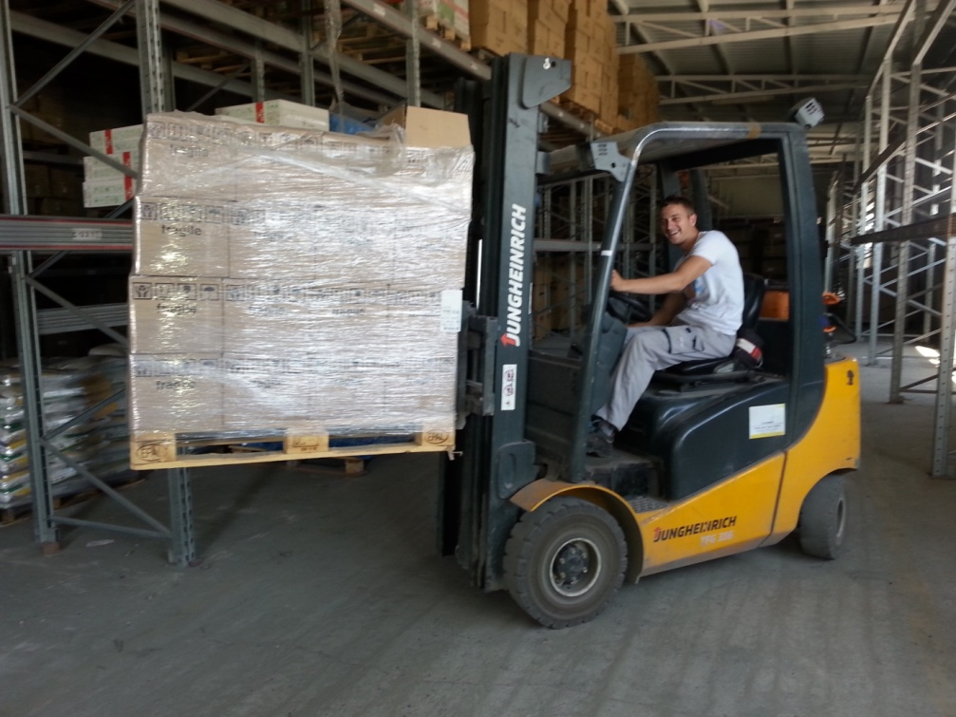
Слика 11.Правилан транспорт терета

Радна активност на коју се односи утврђена опасност
- Све радне активности

Опис утврђене опасности/штетности
У случају одступања од наведеног може доћи до пада терета са захватних направа или у најгорем случају превртања виљушкара у страну.
Утврђен ризик
Тежина повреде-ТП | Учестаност излагања-УИ | Вероватноћа повређивања-ВП |  | Број изложених особа-БО | Ризик=  ТПxУИxВПxБО
4.0 | 5.0 | 6.0 |  | 1.00 | 120
Категорија ризика |  |  | Умерен ризик

5.14. Утврђена опасност/штетност
Велика опасност настаје услед подизања радника на палети без ограђеног простора који може довести до смртних исхода у случају пада радника са тло.
Радна активност на коју се односи утврђена опасност
- Све радне активности
Опис утврђене опасности/штетности
Подизање радника на неку одређену дозвољену висину се може вршити ако се ради са прописно израђеним радним платформама, као што се види на слици 12,без ње постоји опасност од повређивања радника.
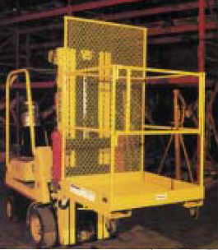
Слика 12. Прописно одрађена платформа

Утврђен ризик
Тежина повреде-ТП | Учестаност излагања-УИ | Вероватноћа повређивања-ВП |  | Број изложених особа-БО | Ризик=  ТПxУИxВПxБО
6.0 | 5.0 | 7.0 |  | 1.00 | 210
Категорија ризика |  |  | Умерен ризик

5.15. Утврђена опасност/штетност
Приликом превоза радника може доћи до самог повређивања радника, што се може видети на слици 13.
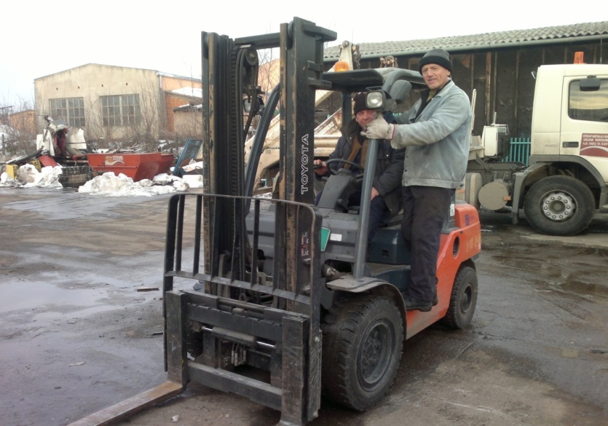
Слика 13. Непрописан превоз радника
Радна активност на коју се односи утврђена опасност
- Све радне активности
Опис утврђене опасности/штетности
У случају кретања виљушкара у кривини може доћи до заклањања видика руковаоца виљушкаром као и до губитка равнотеже виљушкара.
Утврђен ризик
Тежина повреде-ТП | Учестаност излагања-УИ | Вероватноћа повређивања-ВП |  | Број изложених особа-БО | Ризик=  ТПxУИxВПxБО
4.0 | 5.0 | 5.0 |  | 1.00 | 140
Категорија ризика |  |  | Умерен ризик

5.16. Утврђена опасност/штетност
Неправилно наслагани рафови ѕа складиштење материјала могу представљати опасност по раднике се може видети на слици 14 а правилан на слици 15.
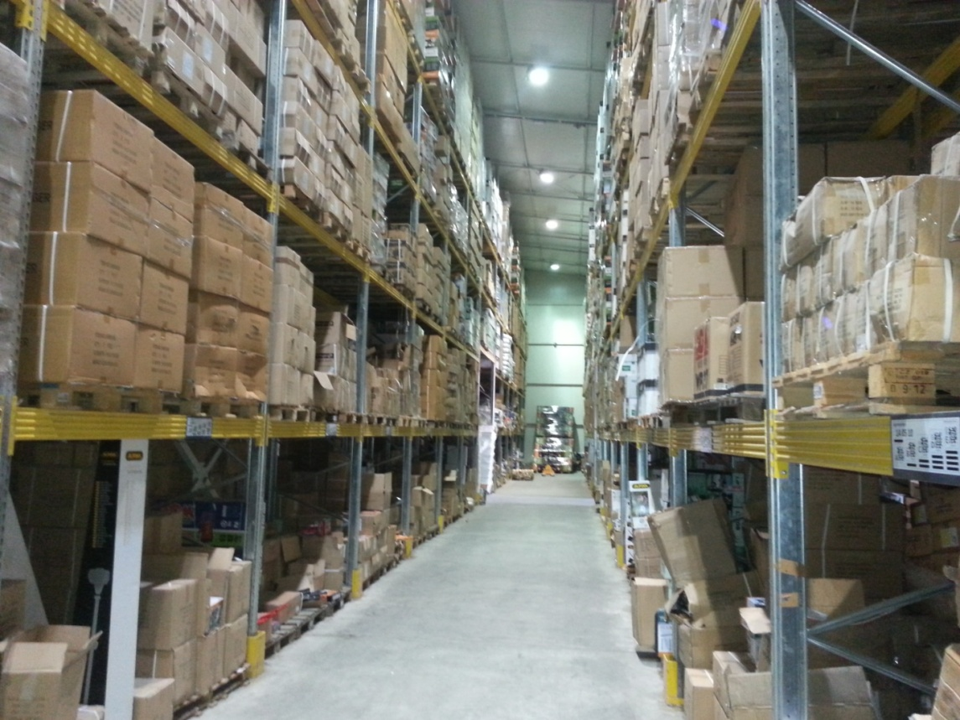
Слика 14. Неправилно складиштење материјала
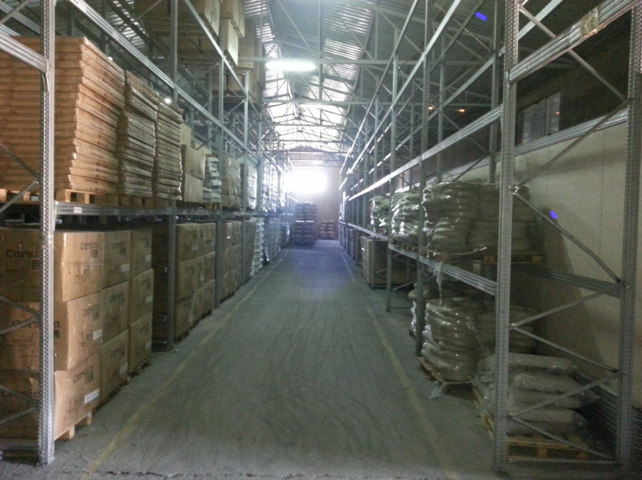
Слика 15. Птавилно складиштење материјала
Радна активност на коју се односи утврђена опасност
- Све радне активности
Опис утврђене опасности/штетности
У случају неправилног паковања и складиштења материјала може доћи до пада материјала са висине и повређивања запосленог.
Утврђен ризик
Тежина повреде-ТП | Учестаност излагања-УИ | Вероватноћа повређивања-ВП |  | Број изложених особа-БО | Ризик=  ТПxУИxВПxБО
6.0 | 7.0 | 5.0 |  | 1.00 | 210
Категорија ризика |  |  | Умерен ризик

5.17. Утврђена опасност/штетност
Приликом подизања терета не сме се користити човек као ослонац да би се терет подигао. На слици 16. се види како може доћи до повреде радника.
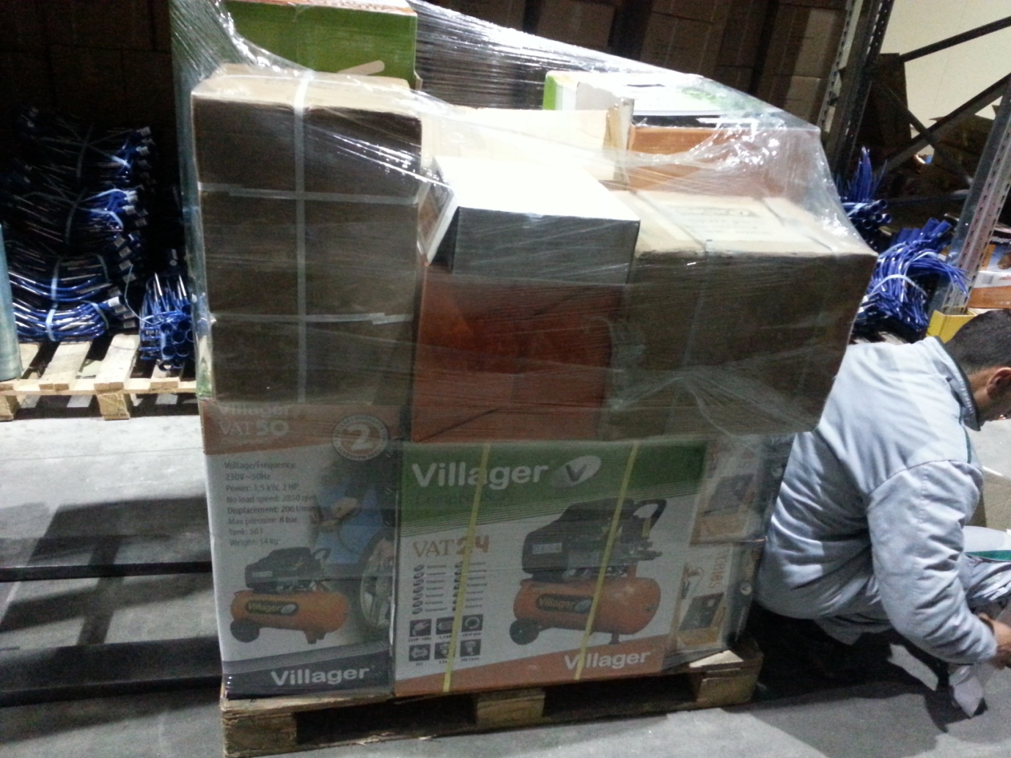
Слика 16. Непрописан положај радника
Радна активност на коју се односи утврђена опасност
- Све радне активности
Опис утврђене опасности/штетности
У случају коришћења радника/запосленог као подршка никако се не сме радити као на слици јер може доћи до повређивања кичменог стуба запосленог или неке друге повреде коју би могао да изазове виљушкар.
Утврђен ризик
Тежина повреде-ТП | Учестаност излагања-УИ | Вероватноћа повређивања-ВП |  | Број изложених особа-БО | Ризик=  ТПxУИxВПxБО
7.0 | 5.0 | 6.0 |  | 1.00 | 210
Категорија ризика |  |  | Умерен ризик

6. УТВРЂИВАЊЕ НАЧИНА И МЕРА ЗА ОТКЛАЊАЊЕ ОПАСНОСТИ И ШТЕТНОСТИ И СМАЊЕЊЕ РИЗИКА
За све идентификоване опасности и штетности и одговарајуће процењене ризике наведене су постојеће мере заштите и уочени недостаци, а затим су дефинисане мере које је потребно применити у наредном периоду.

Мере које се утврђују за отклањање опасности/штетности и/или смањење ризика јесу :

1. Одржавање у исправном стању и вршење прегледа и испитивања средстава за рад;
2. Обезбеђивање прописаних услова за безбеда и здрав рад у радној околини;
3. Оспособљавање запослених за безбедан и здрав рад;
4. Обезбеђивање средстава и опреме за личну заштиту на раду, њихово одржавање и испитивање;
5. Упућивање запослених на претходне и периодичне лекарске прегледе у складу са оценом службе медицине рада, и др.

У циљу отклањања, смањења или спречавања утврђених нивоа ризика примењују се следећи принципи:
- Избегавање (елиминација) опасности;
- Замена уочене опасности мање опасним или безопасним;
- Елиминисање, смањење или спречавање опасности на самом њеном извору;
- Измештање радног места ван опасне зоне;
- Коришћење средстава личне заштите ;
- Спровођење организационих мера заштите и др.

7. УТВРЂИВАЊЕ МЕРА ЗА ОТКЛАЊАЊЕ ОПАСНОСТИ И ШТЕТНОСТИ И СМАЊЕЊЕ РИЗИКА
Радно место на коме се обављају послови Шеф магацина.
7.1. Утврђена опасност/штетност |  | Процењен ризик
Штетности проузроковане радом на рачунару |  | 160
Мере заштите које је потребно применити | Одговорно лице |  | Временски рок
Правити паузе у раду | Послодавац,запослени |  | Одмах предузети потребне мере
Удаљити монитор-најмање 60 цм од радника | Запослени |  | Одмах предузети потребне мере
Одмарати очи-скренути поглед са екрана на сваких 20 минута | Запослени |  | Одмах предузети потребне мере

7.2. Утврђена опасност/штетност |  | Процењен ризик
Радно место захтева велику концентрацију |  | 40
Мере заштите које је потребно применити | Одговорно лице |  | Временски рок
У току рада правити паузе, узимати освежење | Послодавац,запослени |  | У току рада
Медицинско-психолошка заштита налаже потребу за обезбеђивањем контролних и ванредних лекарских прегледа ради праћења здравственог стања и евентуалне употребе одређене терапије, након стресних и конфликтних ситуација | Послодавац,запослени |  | У току рада

7.3. Утврђена опасност/штетност |  | Процењен ризик
Радно место подразумева дуготрајно седење |  | 100
Мере заштите које је потребно применити | Одговорно лице |  | Временски рок
Канцеларијска столица мора бити стабилна, да омогућава запосленом слободу кретања и удобан положај тела. Препоручује се и добра подршка за леђа, тј наслона, како би се очувао природан положај тела. | Послодавац,запослени |  | Одмах предузети  потребне мере
Подесити висину столице тако да су рамена и лактови потпуно опуштени са стране, а подлактице под правим углом, паралелне са подом. | Послодавац,запослени |  | Одмах предузети  потребне мере
Увек седети под правим углом у односу на прозоре или светло, како би се избегао одсјај, допустити очима да се мало одморе повременим гледањем у удаљену тачку канцеларије или кроз прозор. | Послодавац,радник |  | Одмах предузети  потребне мере
Запослени треба да се побрине да на радном месту има довољно места за рад. | Послодавац,запослени |  | Одмах предузети  потребне мере
Упознати запослене са ергономским правилним положајем | Послодавац |  | Одмах предузети  потребне мере
Не седети дуго у истом положају, избегавати прекрштање ногу испод стола, кичма треба да је наслоњена на столицу. | Запослени |  | Одмах предузети  потребне мере

7.4. Утврђена опасност/штетност |  | Процењен ризик
Запослени нису обучени за пружање прве помоћи |  | 100
Мере заштите које је потребно применити | Одговорно лице |  | Временски рок
У сарадњи са овлашћеним предузећем спровести обуку радника за пружање прве помоћи. | Послодавац |  | Одмах предузети потребне мере

7.5. Утврђена опасност/штетност |  | Процењен ризик
Опасности које проитичу из психичких и психофизиолошких напора- рад са странкама |  | 50
Мере заштите које је потребно применити | Одговорно лице |  | Временски рок
Обезбедити најоптерећенијим радницима помоћ у реализацији радних активности | Послодавац |  | У току рада

7.6. Утврђена опасност/штетност |  | Процењен ризик
Нису испитани услови радне околине-микроклиме и осветљености |  | 50
Мере заштите које је потребно применити | Одговорно лице |  | Временски рок
Испитати микроклиму и осветљеност у складу са прихваћеном методологијом испитивања микроклиме и осветљености, прописима у области безбедности и здравља на раду, техничким прописима, стандардима и препорукама. | Послодавац |  | Превентивни преглед :Најкасније 30 дана  Периодични преглед :Три године од дана претходног прегледа

7.7. Утврђена опасност/штетност |  | Процењен ризик
Одговорност у руковођењу, примању и преношењу информација |  | 200
Мере заштите које је потребно применити | Одговорно лице |  | Временски рок
Примање и преношење информација: Стручно усавршавање и информисање у свим областима пословања предузећа; Континуитет у праћењу радног процеса, уз могућност брзог реаговања и измене радних процедура по потреби рада; | Послодавац |  | Редовно током рада

7.8. Утврђена опасност/штетност |  | Процењен ризик
Штетности везане за појачан стрес |  | 100
Мере заштите које је потребно применити | Одговорно лице |  | Временски рок
Пронаћи узроке стреса, редуковати стресне ситуације, тежити очувању здравља-управљати стресом. | Запослени |  | Предузети потребне мере
Организовати своје време, бавити се спортом или физичком активношћу, адекватна исхрана, поједностављивати решавање проблема. | Запослени |  | Редовно током рада

7.9. Утврђена опасност/штетност |  | Процењен ризик
Штетности од коришћења мобилних телефона |  | 80
Мере заштите које је потребно применити | Одговорно лице |  | Временски рок
Препоруке светске здравствене организације : Телефон држати на више од једног метра удаљености од тела, јер се амплитуда магнетног поља смањује 50 пута на удаљености од једног метра.  Избегавати ношеље мобилних телефона непосредно уз тело, или ноћу поред кревета.  Што краће разговарати, мењати уво на коме се држи уређај.  Избегавати коришћење мобилних телефона када је слаб сигнал или у аутомобилу и возу.  Користити СМС поруке.  Користити уређај са електромагнетним таласима који најмање продиру у организам, одабрати уређај у консултацији са оператером или прегледом упоредне листе нивоа електромагнетних таласа који емитују различити модели. | Послодавац |  | У току рада
У упутству за коришћење мобилног телефона потражити колики је степен зрачења за тај модел. | Корисник мобилног телефона |  | Приликом куповине телефона

7.10. Утврђена опасност/штетност |  | Процењен ризик
Радно место подразумева повремен прековремени рад |  | 64
Мере заштите које је потребно применити | Одговорно лице |  | Временски рок
Континуално обављање радних активности, без стварања услова за прековремени рад. | Послодавац |  | Током редовног и прековременог рада
Време предвиђено за паузу провести у проветреној просторији уз освежење и релаксацију организма. | Послодавац |  | Током редовног и прековременог рада
Спровести реорганизацију радних активности како би оптерећење радника било равномерно и усклађено са расположивим радним временом. | Послодавац |  | Током редовног и прековременог рада
Према Закону о раду, прековремени рад не може трајати дуже од 8 часова у току недеље нити дуже од 4 сата у току радног дана. Дневни одмор између два радна дана треба да траје најмање 12 часова. | Послодавац |  | Током редовног и прековременог рада

7.11. Утврђена опасност/штетност |  | Процењен ризик
Опасности од недовољно безбедних површина у околини радног места |  | 250
Мере заштите које је потребно применити | Одговорно лице |  | Временски рок
Радно место не сме да има удубљења и оштећења на поду. | Послодавац,запослени |  | У току рада
Радно место мора да буде добро осветљено. | Послодавац,запослени |  | У току рада
Одржавање свих радних површина у уредном, сувом и проходном стању, безбедном за слободну манипулацију запослених. | Послодавац,радник |  | Редовно током рада
Постављање знакова упозорења на површинама које су мокре и клизаве. | Послодавац,запослени |  | Редовно током рада
Повећана опрезност у ходу | Послодавац |  | Редовно током рада
Индетификовати клизаве површине, препреке, удубљења и испупчења и друга места на подовима и степеништу на којима је у прошлости било падова.  Едуковати запослене о важности препознавања и извештавања о клизавим и неравним површинама по којима се хода | Послодавац,запослени |  | Редовно током рада

7.12. Утврђена опасност/штетност |  | Процењен ризик
Запослени није обучен из облсти безбедности и здравља на раду |  | 100
Мере заштите које је потребно применити | Одговорно лице |  | Временски рок
Прогласити лице за безбедност и здравље на раду и спровести обуку радника из безбедности и здравља на раду. | Послодавац |  | Одмах предузети мере за извођење обуке
Према Закону о безбедности и здравља на раду послодавац је дужан да запослене оспособи за безбедан и здрав рад.  У сарадњи са овлашћеним предузећем спровести обуку радника из безбедности и здравља на раду. | Послодавац |  | Одмах предузети мере за извођење обуке

7.13. Утврђена опасност/штетност |  | Процењен ризик
Приликом транспорта терета ни под којим случајем не сме да се обрће глава захватних направа |  | 120
Мере заштите које је потребно применити | Одговорно лице |  | Временски рок
У случају одступања од наведеног може доћи до пада терета са захватних направа или у најгорем случају превртања виљушкара у страну.Лице мора бити правилно упућено у безбедан рад виљушкара. | Запослени |  | Одмах предузети мере за извођење обуке

7.14. Утврђена опасност/штетност |  | Процењен ризик
Опасност при подизању радника на висину |  | 210
Мере заштите које је потребно применити | Одговорно лице |  | Временски рок
Према Закону подизање радника на неку одређену дозвољену висину се може вршити ако се ради са прописно израђеним радним платформама, и прописом постојећим возилима, без ње постоји опасност од повређивања радника | Запослени |  | Одмах предузети мере за извођење обуке
Подизање радника без опреме за рад на висини представља опасност по радника | Запослени,послодавац |  | Одмах предузети мере за извођење обуке

7.15. Утврђена опасност/штетност |  | Процењен ризик
Приликом превоза радника може доћи до самог повређивања радника |  | 140
Мере заштите које је потребно применити | Одговорно лице |  | Временски рок
Према Закону превоз радника виљушкаром није дозвољен због постојања само једног седишта. | Послодавац |  | Одмах предузети мере за извођење обуке
У случају кретања виљушкара у кривини може доћи до заклањања видика руковаоца виљушкаром као и до губитка равнотеже виљушкара. | Послодавац |  | Одмах предузети мере за извођење обуке

7.16. Утврђена опасност/штетност |  | Процењен ризик
Неправилно слагање материјала |  | 210
Мере заштите које је потребно применити | Одговорно лице |  | Временски рок
Материјал мора бити правилно складиштен како не би представљао опасност по запослене. | Запослени |  | Одмах предузети мере за извођење обуке

7.17. Утврђена опасност/штетност |  | Процењен ризик
Неправилно коришћење радника као стабилност подизања терета |  | 210
Мере заштите које је потребно применити | Одговорно лице |  | Временски рок
Радник се не сме користити како би се терет лакше подигао јер може доћи до повреде радника. | Запослени,послодавац |  | Одмах предузети мере за извођење обуке

Закључак

Унутрашњи транспорт је веома битан фактор у преносу робе и материјала. Што се висе улаже у њега то ће се брже и квалитетније одразити на искоришћеност самог складишта и економичност компаније или фирме. Све машине које се користе у унутрашњем транспорту дозвољавају прорачуне и то је веома битан фактор који нам омогућује да сагледамо искоришћеност или потребу за новим машинама (виљушкарима).

Правилним одабиром транспортног система може се омогућити потпуна упосленост радних машина (виљушкара) и тиме олакшати посао у магацинском пословању и претовару терета.

С’ обзиром на важну улогу у систему производње и магацинском пословању све већа пажња се посвећује модернизацији унутрашњег транспорта, те се данас сусрећемо са потпуно аутоматизованим управљањем и контроли рада транспортних средстава.

Радно место шефа магацина не представља опасно радно место али је веома одговорно. Смањењем уочених опасности ово радно може постати још безбедније и лакше за рад.

Литература
[1] Ивањац, Мирослава; Луковић, Славољуб; Мишљеновић драгица, Безбедност и здравље на раду,Независност, Беогад
[2] Старчевић, Јелена; Илић, Маја, Приручник за процену ризика, Globe design, Београд, 2010
[3] мр Мачужић, Иван, Процена ризика на радном месту, Машински факултет у Крагујевцу, Крагујевац, 2009
[4] мр Мачужић, Иван, Безбедно и здраво радно место, Машински факултет у Крагујевцу, Крагујевац ,2009
[5] Проф. Др Регодић Душан, Технички системи, Универзиет Сингидунум, Београд ,2011
[6] Ђурић С.,Милојевић М, Механизација и аутоматизација заваривачких радова у индустрији, стручни рад на саветовању заваривача, Ниш, 1983
[7] http://www.scribd.com/doc/190088299/Seminarski-Rad-Viljuskar
[8] https://poslovi.infostud.com/zanimanje/Zavarivac/155
[9] http://www.deir.qld.gov.au/workplace/resources/pdfs/forklift-safety-reducing-risks.pdf
[10] Пауновић Ј.,Медицина рада у индустрији, Заштита у пракси бр. 159/2007

